**Общероссийская физкультурно-спортивная**

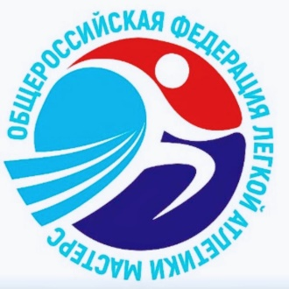

ФОТО

**общественная организация**

**«Федерация легкой атлетики «Мастерс»**

**Президенту ОФСОО «ФЛАМ»**

**____________________________________________ (фамилия, имя, отчество полностью)**

**от____________________________________________**

**____________________________________________**

**(фамилия, имя, отчество полностью)**

**ЗАЯВЛЕНИЕ**

**Прошу принять меня в члены ОФСОО «ФЛАМ». Цели и задачи ОФСОО «ФЛАМ» разделяю; признаю и обязуюсь соблюдать Устав ОФСОО «ФЛАМ»; Кодекс этики** **ОФСОО «ФЛАМ»; принимать участие в работе федерации. С правилом и порядком внесения членских взносов ознакомлен. Согласие на обработку моих персональных данных, анкетные данные прилагаю.**

**«____» _________________ 202__ г.**

**Подпись: ________________________**

**Для отметок ОФСОО «ФЛАМ»:**

**Принят в члены ОФСОО «ФЛАМ» с « » ________________ 202_ г. решением Президиума на основании Протокола № ____ от « ___ » _____________ 202__ г.**

**Членский взнос оплачен с « » ________________ 202_ г.**

**Присвоен регистрационный № _____.**

**АНКЕТНЫЕ ДАННЫЕ СПОРТСМЕНА**

|  |  |
| --- | --- |
| Фамилия, Имя, Отчество* |  |
| Пол* |  |
| Дата рождения* |  |
| Спортивный клуб |  |
| e-mail* |  |
| Мобильный телефон* |  |
| Контактные данные на случай экстренной связи: | |
| Фамилия, Имя, Отчество* |  |
| Телефон контактного лица* |  |
| Паспортные данные гражданина: | |
| Гражданство* |  |
| Вид документа* |  |
| Серия и номер документа* |  |
| Адрес регистрации* |  |
| Адрес места постоянного проживания (если не совпадает с адресом регистрации) |  |
| Спортивные достижения и др. данные: | |
| Спортивный разряд по виду спорта |  |
| Лучшее достижение по виду спорта |  |
| Спортивный разряд в категории «Мастерс» |  |
| Лучшее достижение в категории «Мастерс» |  |
| Тренерская категория по виду спорта |  |
| Судейская категория по виду спорта |  |
| Образование |  |
| Правительственные награды |  |

Я, нижеподписавшийся, находясь в здравом уме и твердой памяти, подтверждаю, что осознаю все риски, сопряженные с участием в соревнованиях ОФСОО «Мастерс». Я подтверждаю, что ответственность за любые возможные травмы, приступы нездоровья и смерть, произошедшие во время спортивных мероприятий, возлагаю на себя. Я подтверждаю, что осведомлен о состоянии своего здоровья, никаких медицинских противопоказаниях, препятствующих участию в указанных мероприятиях, не имею.

Подпись: ______________________ « » ________________ 202_ г.

___________________________________________________________________________________________

* - обязательно к заполнению

**СОГЛАСИЕ**

**на обработку персональных данных**

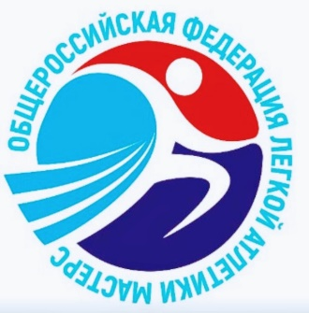

**в информационных системах ОФСОО «ФЛАМ»**

1) Я, __________________________________________________________________________________,

(Фамилия, имя, отчество)

_______________________________________________________________________,

(полная дата рождения)

даю своё согласие на получение, обработку, хранение, распространение, в том числе передачу, а также иных действий в отношении моих персональных данных, необходимых для организации работы ОФСОО «ФЛАМ», в соответствии с Уставной деятельностью:

- фамилия, имя, отчество;

- дата рождения;

- адрес регистрации;

- адрес места постоянного проживания;

- номер, дата и место выдачи документа, удостоверяющего личность;

- пол;

- сведения об образовании;

- номер телефона;

- гражданство, и т.п.

Для следующих целей:

ведение базы данных;

другие вопросы обеспечения работы ОФСОО «ФЛАМ», в том числе по подготовке и участию сборных команд России и отдельных спортсменов в официальных региональных, всероссийских и международных соревнованиях по легкой атлетике; исполнение договорных отношений;

для передачи третьим лицам, в соответствии с законодательством РФ.

2) Я даю согласие на использование всех фотографий и видеоматериалов с моим участием, сделанных во время соревнований ОФСОО «Мастерс», в том числе их распространение, тиражирование и передачу третьим лицам.

3) Согласие действительно со дня заполнения заявления о вступлении в члены ОФСОО «ФЛАМ» и на весь период членства в ОФСОО «ФЛАМ».

4) В случае неправомерного использования предоставленных персональных данных настоящее согласие может быть отозвано письменным заявлением субъекта персональных данных.

_____________________ ________________________________ « » ___________________ 202_ г.

Подпись Расшифровка подписи Дата заполнения